Федеральное агентство по образованию

Санкт-Петербургский
государственный ПОЛИтехнический университет

Кафедра предпринимательства и коммерции

Курсовой проект по дисциплине
«Логистика»
на тему: «Транспортная логистика»

Методические указания

Санкт-Петербург
2009

ВВЕДЕНИЕ 5
1. Исходные данные 6
2. Определение маршрута и способа транспортировки груза от поставщика до склада в Санкт-Петербурге 9
3. Разработка маршрутов доставки грузов потребителям 16
3.1. Определение радиального маршрута доставки грузов 16
3.2. Определение рациональных маятниковых маршрутов 21
4. РАСПРЕДЕЛЕНИЕ ПОТРЕБИТЕЛЕЙ ПО СКЛАДСКОЙ СЕТИ 28

ВВЕДЕНИЕ

Транспортировка относится к числу важнейших функций логистики. Целью реализации данной функции является физическое перемещение грузов в пространстве из одной точки в другую на определенных условиях, указанных сторонами-участниками транспортного процесса в договоре.
Участниками транспортного процесса выступают три стороны: грузоотправитель, грузополучатель и перевозчик. Кроме того, к процессу могут подключаться и сторонние организации, которые в той или иной форме заинтересованы в конечном результате и вносят свой вклад в транспортировку грузов: страховые компании, охранные предприятия, таможенные брокеры и др. В каждом конкретном случае отношения сторон оформляют особым видом договора (например, договор подряда, договор страхования и пр.), и эти договоры, наравне с договором перевозки, являются составляющими юридического оформления процесса транспортировки.
Современная практика рыночных отношений ставит перед участниками транспортного процесса сложные и непростые задачи, решение которых требует не только вложения определенных финансовых и материальных средств, значительного объема информации, но и привлечения специалистов с высоким уровнем знаний, внедрения новых технологий, применения специальных методов организации процесса транспортировки.
В курсовом проекте необходимо будет решить частные проблемы транспортной логистики:
- выбрать и обосновать способ транспортировки и маршрут доставки;
- определить условия перевозки, страхования и сопровождения грузов;
- определить рациональные маршруты доставки продукции потребителям, используя маятниковые и кольцевые маршруты;
- решить задачу прикрепления потребителей к складам логистической сети предприятия.
В ходе работы над курсовым проектом студент сможет ознакомиться с основными проблемами при планировании доставки и распределения продукции, а также получит знания и навыки решения подобных задач с применением математических методов решения транспортных задач.
- Исходные данные
В курсовом проекте рассматривается следующая ситуация:
1. Предприятие, базирующееся в Санкт-Петербурге, закупает груз у поставщика в другом городе (данные о поставщиках и грузах представлены в табл. 1). Выбор поставщика осуществляется по ПОСЛЕДНЕЙ цифре номера зачетной книжки.
2. Груз, объемом 50 тонн, доставляется в Санкт-Петербург.
3. C железнодорожной станции в Санкт-Петербурге, куда доставлен груз, часть груза (3 тонны) развозится небольшими партиями по потребителям (магазинам в Санкт-Петербурге). Выбор и обоснование конкретных потребителей производится самостоятельно исходя из специфики груза. Развозка осуществляется одним транспортным средством, в качестве рационального маршрута движения выбирается маршрут, обеспечивающий минимальное пройденное расстояние. Оставшуюся часть груза необходимо распределить по логистической сети Санкт-Петербурга. Для решения этой задачи необходимо разработать рациональный маятниковый маршрут, обеспечивающий минимальный порожний пробег. Выбор конкретных участников логистической сети осуществляется по ПРЕДПОСЛЕДНЕЙ цифре номера зачетной книжки (табл. 2). Адреса развозки указаны в табл. 3
4. После распределения грузов по логистической сети необходимо закрепить магазины города по поставщикам (складам) для дальнейших поставок в магазины.
В ходе выполнения курсового проекта необходимо самостоятельно сформировать маршруты доставки груза и распределения по потребителям, найти транспортную организацию и определить условия доставки грузов.
Пример определения исходных данных:
Номер зачетной книжки: 09073438
Выбор поставщика: 09073438 – ОАО «Автоваз».
Выбор склада: 09073438 – склады: 4, 6, 9, 1, 3
- ООО «Мегалогистик»;
- ООО «СВН-Северо-Запад»;
- ООО «Складской комплекс Царское село»;
- ЗАО «Посылторг»;
- ООО «Логистический центр Санкт-Петербург».
Таблица 1
Данные о перевозимых грузах
Последняя цифра номер зачетной книжки | Город | Наименование поставщика | Груз
0 | Архангельск | ОАО «Рыбокомбинат Беломорье» | Замороженная рыба
1 | Волгоград | ЗАО НП «Конфил» | Конфеты
2 | Дзержинск | ЗАО «Дзержинская швейная фабрика Русь» | Одежда
3 | Екатеринбург | ОАО «Завод керамических изделий» | Керамическая плитка
4 | Казань | ОАО «Нэфис косметикс» | Мыло туалетное жидкое
5 | Краснодар | ООО «Краснодарское» | Мед пчелиный натуральный
6 | Рязань | ЗАО «Касимовская сетевязальная фабрика» | Сети рыболовные
7 | Самара | ОАО «Волгакабель» | Кабели коаксиальные
8 | Тольятти | ОАО «Автоваз», шоссе Южное 36 | Кузова и их части
9 | Уфа | ОАО «Уфавита» | Медикаменты
Таблица 2
Выбор склада
Предпоследняя цифра номер зачетной книжки | Номера складов из табл. 3
0 | 1, 3, 6, 8, 10
1 | 2, 4, 7, 9, 1
2 | 3, 5, 8, 10, 2
3 | 4, 6, 9, 1, 3
4 | 5, 7, 10, 2, 4
5 | 6, 8, 1, 3, 5
6 | 7, 9, 2, 4, 6
7 | 8, 10, 3, 5, 7
8 | 9, 1, 4, 6, 8
9 | 10, 2, 5, 7, 9
Таблица 3
Адрес склада в Санкт-Петербурге
Номер склада | Наименование организации | Адрес
1 | ЗАО «Посылторг» | Санкт-Петербург, ул. Предпортовая, 8
2 | ООО «Интертерминал-Предпортовый» | Санкт-Петербург, ул. Кубинская, 75
3 | ООО «Логистический центр Санкт-Петербург» | Санкт-Петербург, Богатырский пр., 18 корпус 1
4 | ООО «Мегалогистик» | Санкт-Петербург, пр. Энергетиков, 22
5 | ООО «Предприятие Алиди» | Санкт-Петербург, ул. Домостроительная,  д. 1
6 | ООО «СВН-Северо-Запад» | Санкт-Петербург, пр. Пискаревский, 4
7 | ООО «Северный легион» | п. Новое Девяткино, Токсовское шоссе, 48
8 | ООО «СК Невский» | Санкт-Петербург, пр. Обуховской обороны, 295
9 | ООО «Складской комплекс Царское село» | Санкт-Петербург, г. Пушкин, Кузьминское шоссе, 66
10 | ООО «Энерго» | Санкт-Петербург, ул. Киевская, д. 5, корпус 3

- Определение маршрута и способа транспортировки груза от поставщика до склада в Санкт-Петербурге
В этой части курсового проекта нужно определить вид транспорта, транспортную организацию и маршрут доставки.
В курсовом проекте необходимо определить два варианта транспортировки (только автомобильным транспортом, автомобильным и железнодорожным транспортом). Результаты удобно свести в форме табл. 4, 5.
Таблица 4
Пример представления информации по маршруту Калуга – Санкт-Петербург с использованием автомобильного транспорта (вариант 1)
 | Пункт маршрута | Расстояние от начала маршрута, км | Время в пути,  час : мин | Длина участка, км | Время прохождения участка,  час : мин
1 | Калуга | 0 | 00:00 | 67  Калуга – Обнинск | 01:10
2 | Обнинск | 67 | 01:10 | 67  Калуга – Обнинск | 01:10
 |  |  |  | 163  Обнинск – Клин | 03:16
3 | Клин | 230 | 04:27 | 163  Обнинск – Клин | 03:16
 |  |  |  | 216  Клин – Вышний Волочек | 04:00
4 | Вышний Волочек | 446 | 08:28 | 216  Клин – Вышний Волочек | 04:00
 |  |  |  | 407  Вышний Волочек – Санкт-Петербург | 08:33
5 | Санкт-Петербург | 853 | 17:02 | 407  Вышний Волочек – Санкт-Петербург | 08:33

Для определения расстояний между городами (для автомобильного транспорта) можно воспользоваться ресурсом:
http://www.ati.su/Trace/Default.aspx. Стоимость транспортировки груза с помощью автомобильного транспорта и транспортную компанию необходимо определить самостоятельно.

Таблица 5
Пример представления информации по маршруту с использованием автомобильного и железнодорожного транспорта (вариант 2)
 | Действие | Расстояние, км | Дата выполнения | Стоимость, руб | Перевозчик
1 | Доставка автомобильным транспортом до железнодорожной станции Калуга I | 15 | 10.09.2009 | 1200 | ООО «Транс-Калуга»
2 | Доставка по железной дороге: Калуга I - Санкт-Петербург – Сортировочная – Московский | 1361 | 18.09.2009 | 40112 | ОАО «РЖД»
3 | Доставка автомобильным транспортом от железнодорожной станции «Санкт-Петербург - Сортировочная - Московский» | 35 | 19.09.2009 | 3500 | ООО «Логистика Северо-Запад»

В курсовом проекте необходимо самостоятельно определиться со способом транспортировки (из двух разработанных) и обосновать выбор (критерий выбора, показатели для сравнения).
Для расчета стоимости и условий перевозки грузов по железной дороге, можно воспользоваться бесплатно распространяемой программой «RAIL – тариф Россия» (http://inform-trade.ru/). Ниже описан порядок работы с этой программой.
Внешний вид программы представлен на рис. 1. Для того чтобы не разбираться со всеми возможностью системы, для курсового проекта достаточно использовать кнопки меню в нижней части экрана.

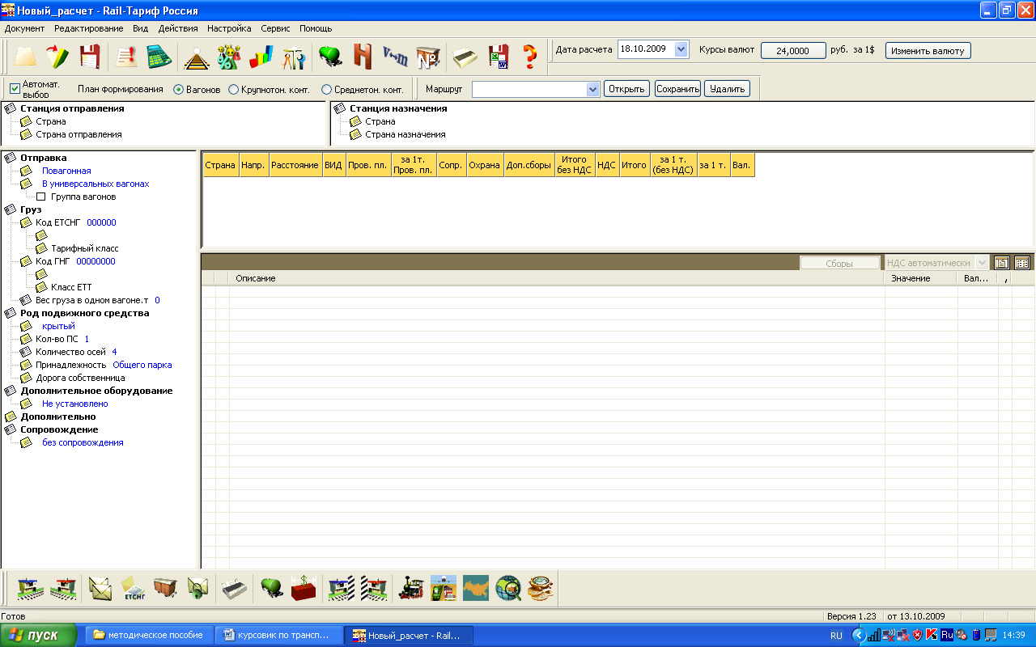
Меню для упрощенного процесса планирования
Рис. 1. Вид диалогового окна программы

Рассмотрим подробнее возможности программы по пунктам меню:
- Станция отправления (рис. 2).

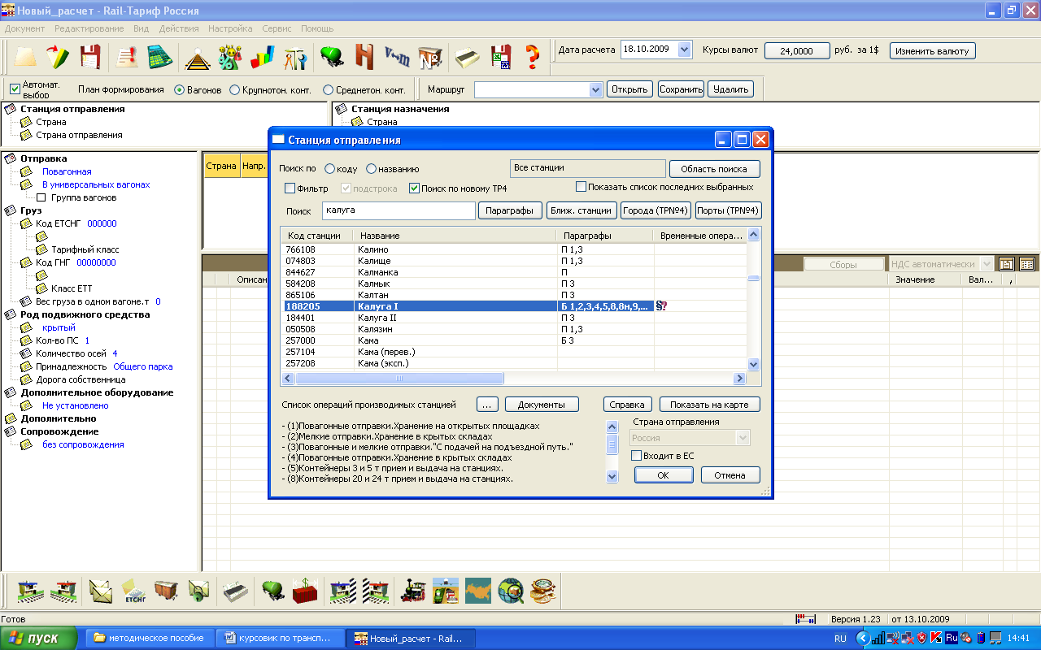
Рис. 2. Диалоговое окно выбора станции отправления
Поиск станции может осуществляться по коду или названию города. В некоторых городах указано несколько железнодорожных станций. Необходимо самостоятельно определиться с ближайшей к поставщику станции, учитывая список операций, проводимых станцией (обязательно найти станцию с операцией – повагонные и мелкие отправки «с подачей на подъездной путь»).

- Станция назначения.
Выбор станции назначения осуществляется аналогично предыдущему пункту.

- Выбор вида отправки (рис.3.)

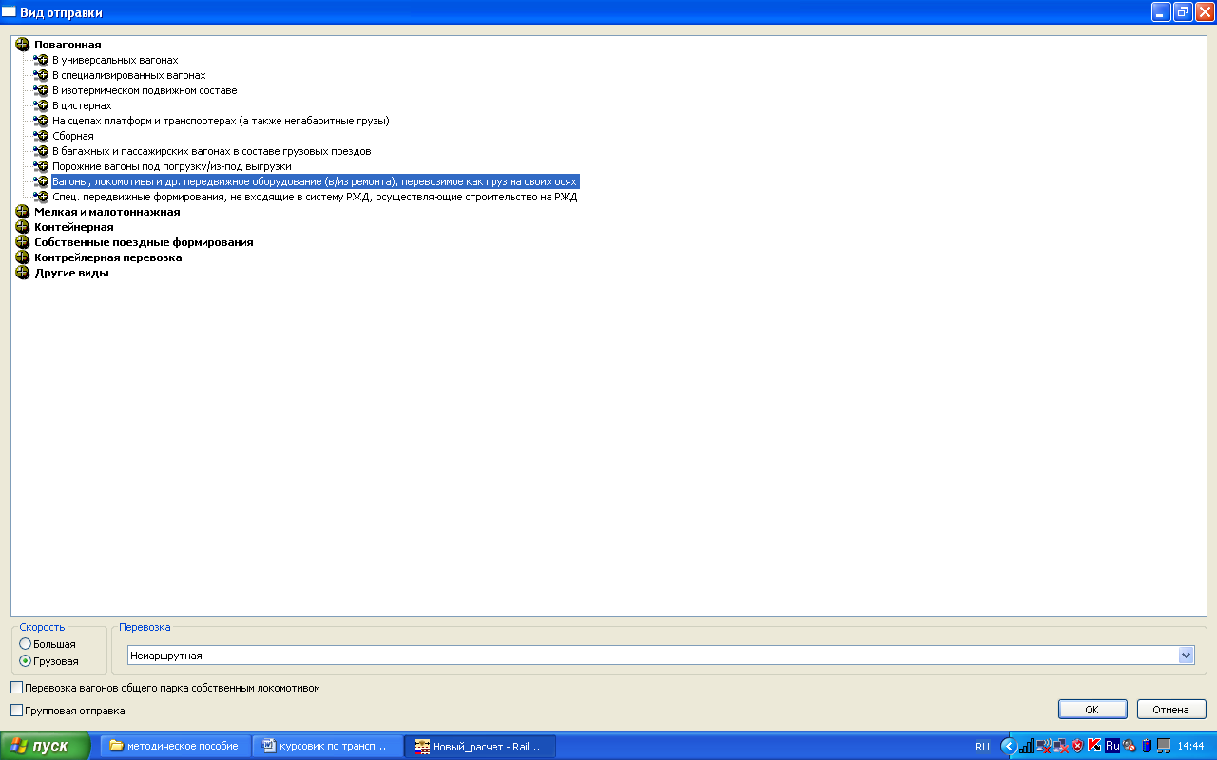
Рис. 3. Диалоговое окно выбора отправки
Необходимо самостоятельно определиться с видом отправки груза в зависимости от веса поставки и типа груза.

- Выбор товара (рис. 4.)
Груз необходимо задать по двум классификаторам:
- По ЕТСНГ (единая тарифно-статистическая номенклатура грузов).
- По ГНГ (гармонизированная номенклатура грузов)
Выбор кода классификатора осуществляется студентами самостоятельно по исходным данным табл. 1.

- Выбор подвижного средства (рис. 5)
Здесь необходимо в зависимости от перевозимого груза выбрать тип вагона и обосновать свой выбор.
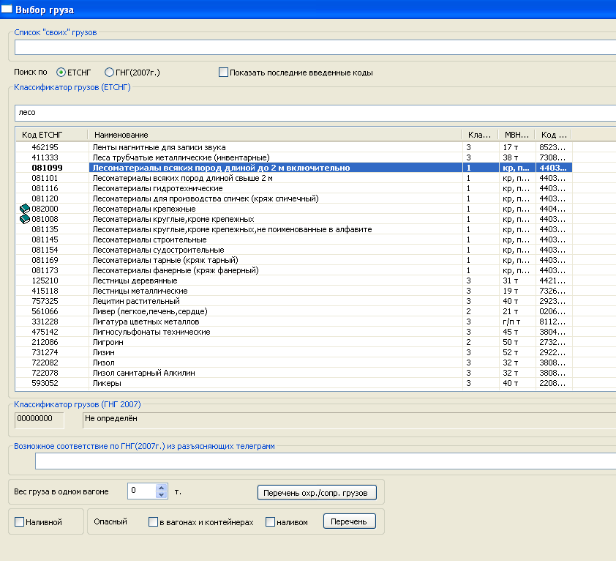
Рис. 4. Диалоговое окно выбора товара
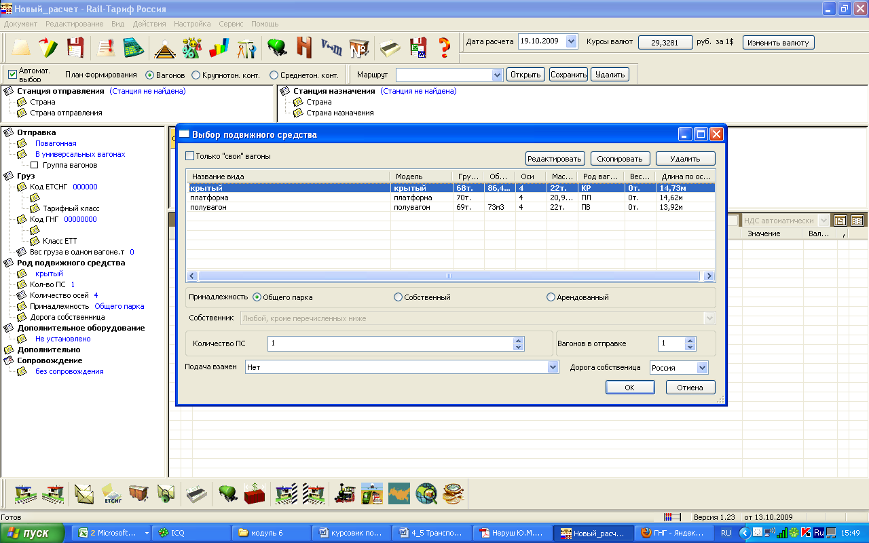
Рис. 5. Диалоговое окно выбора подвижного средства

- Выбор вида сопровождения (рис. 6)

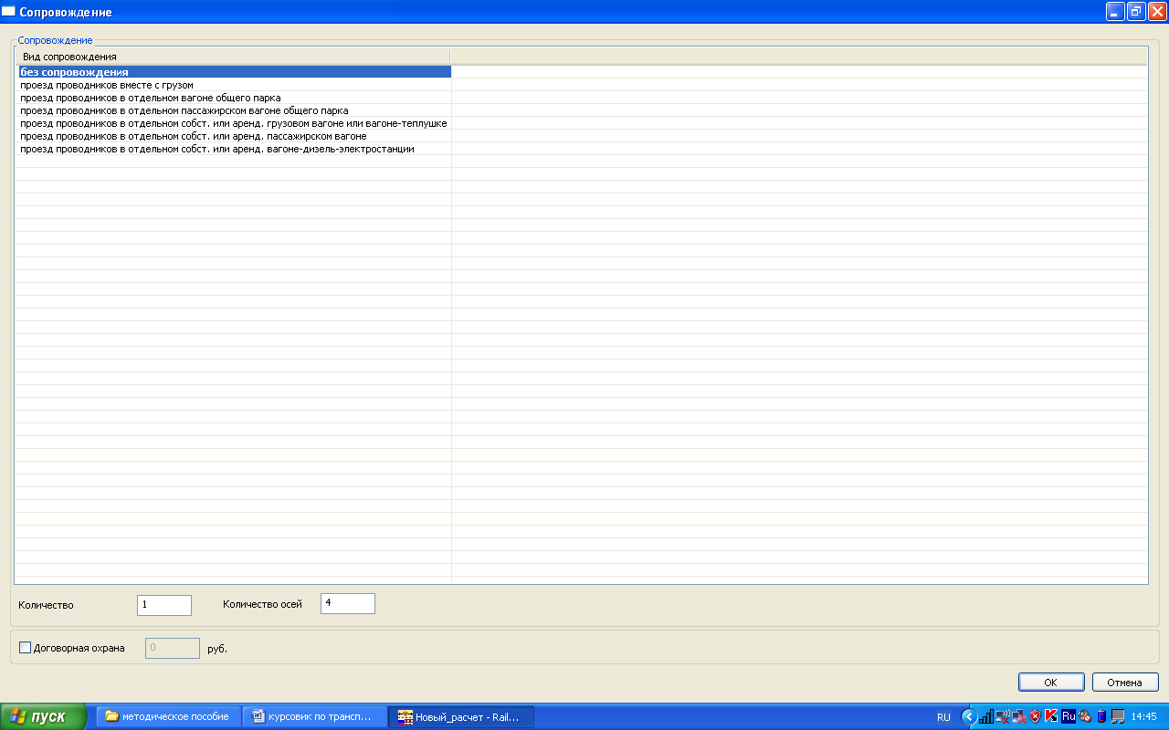
Рис.6. Диалоговое окно выбора сопровождения
После введения исходных данных полученный маршрут нужно представить в графическом виде (рис.7). Для этого необходимо установить программу «Rail-атлас», размещенную на том же сайте, что и «Rail - Тариф Россия». В меню программы нужно выбрать «Перенести в Rail-Атлас», предварительно запустив программу «Rail-Атлас».

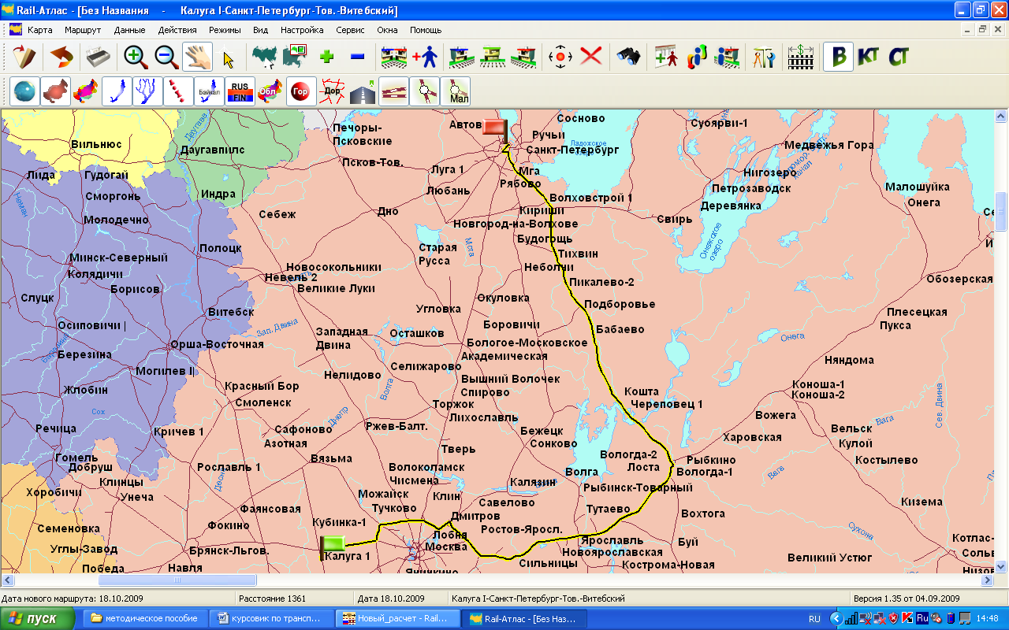
Рис. 7. Графическое представление маршрута «Калуга – Санкт-Петербург»
На рис. 8. Представлен расчет стоимости и условий доставки груза.
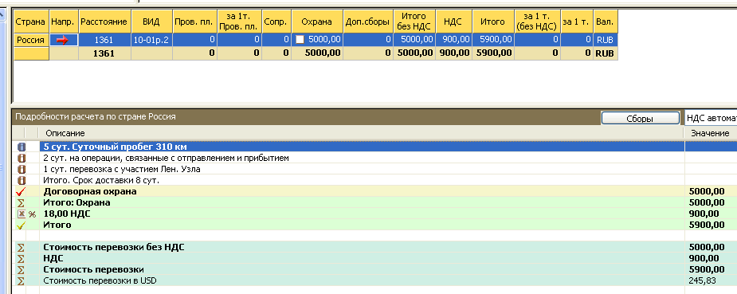
Рис. 8. Результаты расчета

- Разработка маршрутов доставки грузов потребителям
3.1. Определение радиального маршрута доставки грузов
Со склада, на котором хранится груз (в соответствии с индивидуальным вариантом курсового проекта), необходимо распределить часть груза (3 тонны) по магазинам Санкт-Петербурга. При этом необходимо определить оптимальный маршрут движения транспортного средства. В качестве критерия оптимальности использовать минимум пройденного расстояния.

- Определите возможные адреса поставки в зависимости от специфики груза, данные представьте в табл. 6 (в качестве объема поставки использовать указанные в табл. 6 показатели).
Таблица 6
Адреса магазинов в Санкт-Петербурге

 | Наименование | Адрес | Объем поставки, кг
1 |  |  | 800
2 |  |  | 300
3 |  |  | 250
4 |  |  | 350
5
- Определите матрицу расстояний между магазинами и складом, на котором хранится груз, результаты представьте в табл. 7
Здесь рассмотрен пример, когда не между всеми парами объектов существует проезд. В курсовом проекте необходимо рассмотреть расстояния между всеми возможными парами объектов, тогда, табл. 7 будет заполнена полностью.
Для поиска информации о расстояниях внутри городов можно воспользоваться ресурсом: http://maps.google.ru/.
Необходимо определить порядок развозки грузов по магазинам, стоимость перевозки, и время доставки, если средняя скорость передвижения по городу составляет 23 км/час, а время на разгрузку в каждой точке маршрута – 0,5 часа.
Таблица 7
Пример заполненной матрицы расстояний
 | Склад | Магазин 1 | Магазин 2 | Магазин 3 | Магазин 4 | Магазин 5
Склад | 0 | - | 8 | 3 | 3,7 | 2
Магазин 1 | - | 0 | 6,2 | 12 | 8,2 | -
Магазин 2 | 8 | 6,2 | 0 | 2,5 | 4,3 | -
Магазин 3 | 3 | 12 | 2,5 | 0 | 2,5 | 1,5
Магазин 4 | 3,7 | 8,2 | 4,3 | 2,5 | 0 | -
Магазин 5 | 2 | - | - | 1,5 | - | 0

Постановка задачи:
Заданы пункты потребления (табл. 6). Груз необходимо развести из начального пункта (склада) во все остальные пункты (потребители). Потребность (объем поставки) указана в табл. 6. На складе имеется транспортное средство грузоподъемностью 3 т. Известно расстояние между потребителями (табл. 7). Схема размещения пунктов и расстояния между ними приведены на рис. 9

1,5
2
2,5

Склад

Магазин 2

Магазин 3

Магазин 1

Магазин 5

Магазин 4

8,2
6,2
4,3
3,7
12
8
3
Рис. 9. Пример схемы размещения потребителей
Этап 1. Строим кратчайший путь, связывающий все пункты без замкнутых контуров (рис. 10).

Магазин 1

Склад

Магазин 5

Магазин 3

Магазин 4

Магазин 2
Рис. 10. Кратчайший путь
Этап 2. Определяем рациональный порядок объезда пунктов маршрута. Для этого строим матрицу (табл. 8), в которой по диагонали размещаем пункты маршрута (обратите внимание: пункты маршрута указываются в порядке кратчайшего пути на рис. 10), а в соответствующих клетках – кратчайшие расстояния между пунктами (в соответствии с рис. 9). Для примера матрица является симметричной, однако в курсовом проекте она может получиться несимметричной. Это связано с различными способами проезда по улицам города.
Таблица 8
Пример матрицы кратчайших расстояний, км
Номер | Склад | 2,0 | 3,0 | 5,5 | 3,7 | 11,9
1 | 2,0 | Магазин 5 | 1,5 | 4,0 | 5,7 | 10,2
2 | 3,0 | 1,5 | Магазин 3 | 2,5 | 6,7 | 8,7
3 | 5,5 | 4,0 | 2,5 | Магазин 2 | 4,3 | 6,2
4 | 3,7 | 5,7 | 6,7 | 4,3 | Магазин 4 | 8,2
5 | 11,9 | 10,2 | 8,7 | 6,2 | 8,2 | Магазин 1
Итого | 26,1 | 23,4 | 22,4 | 22,5 | 28,6 | 45,2
Начальный маршрут строим для трех пунктов матрицы, имеющих наибольшие размеры сумм, показанных в строке «Итого», т.е. Магазин 1 – Магазин 4 – Склад.
Для включения последующих пунктов берем следующий по убыванию суммы пункт – Магазин 5 и решаем между какими пунктами его включить:
- Магазин 1 – Магазин 4;
- Магазин 4 – Склад;
- Склад – Магазин 1.
Чтобы это решить для каждой пары пунктов необходимо найти размер приращения маршрута по формуле

где i – индекс включаемого пункта; k – индекс первого пункта из пары; p – индекс второго пункта из пары; С_{ki} – расстояние между k-м и i-м пунктами, км.; С_{iз} – расстояние между i-м и p-м пунктами, км.
При включении пункта – Магазин 5 (м5) между Магазин 1 (м1) и Магазин 4 (м4) определяем размер приращения:

Аналогично определяем приращения между парами м4 – с (склад) и с – м1.

Из полученных значений необходимо выбрать минимальное.
Таким образом, получилась последовательность:
Магазин 1 – Магазин 4 – Склад – Магазин 5
Используя этот метод и формулу определяем между какими пунктами расположить Магазин 2 (м2) и Магазин 3 (м3).
Добавление Магазина 2:

Маршрут: Магазин 1 – Магазин 4 – Склад – Магазин 5 – Магазин 2

Добавление Магазина 3:

Маршрут: Магазин 1 – Магазин 4 – Склад – Магазин 5 – Магазин 3 – Магазин 2

Любой маршрут должен начинаться и заканчиваться на складе, поэтому ответом будет маршрут, представленный на рис. 11.

1,5
2
2,5

Склад

Магазин 2

Магазин 3

Магазин 1

Магазин 5

Магазин 4

8,2
6,2
3,7
Рис. 11. Разработанный маршрут
3.2. Определение рациональных маятниковых маршрутов
Оставшиеся грузы необходимо распределить по складской сети в Санкт-Петербурге в соответствии с индивидуальным заданием. Потребности каждого склада представить в табл. 9 (общая потребность – 57 т, является одинаковой для всех вариантов).
Таблица 9
Информация по складской сети
 | Наименование  (индивидуальное задание) | Адрес  (индивидуальное задание) | Объем поставки, т
1
2
3
4
5
Итого: |  |  | 57

Необходимо определить рациональные маятниковые маршруты доставки потребителям, если известно:
Грузоподъемность одного транспортного средства составляет 1,5 т.
Время работы на маршруте – 9 часов в день.
Время на погрузку, разгрузку и оформление документов – 1 час.
Средняя скорость движения – 25 км/час.
Адрес автотранспортного предприятия – ул. Хрустальная, 27.
Далее представлен пример расчета параметров маршрута. В табл. 10 представлены исходные данные для примера.
Таблица 10
Пример исходных данных
Пункт отправления | Пункт назначения | Объем перевозок, т | Объем перевозок за одну поездку, т | Количество поездок
Склад на железнодорожной станции | С1 | 6 | 1,5 | 4
Склад на железнодорожной станции | С2 | 5 | 1,5 | 4
Склад на железнодорожной станции | С3 | 12 | 1,5 | 8
Склад на железнодорожной станции | С4 | 7 | 1,5 | 5
Склад на железнодорожной станции | С5 | 3 | 1,5 | 2
Итого |  | 33 |  | 23
Этап 1. Определите расстояния между объектами логистической сети. Результаты удобно свести в табл. 11.
Таблица 11
Пример матрицы расстояний до складов, км
Исходный пункт | Пункт назначения
Исходный пункт | Автоколонна (А) | Склад  (С) | С1 | С2 | С3 | С4 | С5
Автоколонна | - | 8 | 18 | 14 | 8 | 17 | 23
Склад | 8 | - | 12 | 3 | 12 | 16 | 18

Этап 2. Необходимо определить затраты времени на одну поездку (пример в табл.12).
Для расчета затрат времени необходимо использовать формулу

,

где t_{c-i-c} – время работы на маршруте, мин; с – индекс склада; i – индекс потребителя; l_{c-i} – расстояние между складом и потребителем, км; l_{i-c} – расстояние между потребителем и складом, км; t_{пр} – время, необходимое на погрузку и разгрузку, мин; V – скорость транспортного средства, км/час.
Аналогично рассчитывается время работы на маршруте, при условии возвращения в автоколонну

,

где t_{c-i-a} – время работы на маршруте, мин; с – индекс склада; i – индекс потребителя; a – индекс автоколонны; l_{c-i} – расстояние между складом и потребителем, км.; l_{i-a} – расстояние между потребителем и автоколонной, км.; t_{пр} – время, необходимое на погрузку и разгрузку, мин; V – скорость транспортного средства, км/час.

Пример расчета для маршрута: Склад железнодорожной станции (далее Склад) – Склад 1

Результат представить в табл. 12
Таблица 12
Пример расчета затрат времени на одну поездку
Маршрут | Затраты времени, мин
Склад – С1 – Склад | 118
Склад – С1 – Автоколонна | 132
Склад – С2 – Склад | 74
Склад – С2 – Автоколонна | 101
Склад – С3 – Склад | 118
Склад – С3 – Автоколонна | 108
Склад – С4 – Склад | 137
Склад – С4 – Автоколонна | 139
Склад – С5 – Склад | 146
Склад – С5 – Автоколонна | 158

В табл. 12 строка маршрута «Склад – С1 – Склад» – означает, что транспортное средство загружается товаром на складе железнодорожной станции, едет до Склада 1, разгружается, а после этого возвращается обратно для последующей загрузки.
Строка маршрута «Склад – С1 – Автоколонна» означает, что транспортное средство загружается товаром на складе предприятия, едет до Склада 1, разгружается, а после этого возвращается в Автоколонну и больше в этот день не возит товар.
Этап 3. Составляем исходную рабочую матрицу (табл. 13).
Таблица 13
Пример исходной матрицы
Пункт назначения | Расстояние до автоколонны, км | Расстояние до склада, км | Разность расстояния, км | Количество необходимых поездок
С1 | 18 | 12 | 6 (18-12) | 4
С2 | 14 | 3 | 11 | 4
С3 | 8 | 12 | -4 | 8
С4 | 17 | 16 | 1 | 5
С5 | 23 | 18 | 5 | 2

Наименьшую оценку (-4) имеет пункт назначения Склад 3, а наибольшую оценку (11) Склад 2. Это означает, что начальным пунктом маршрута будет Склад 2, и весь рабочий день транспортное средство будет отвозить грузы в этот склад и лишь последняя поездка будет на Склад 3, откуда автомобиль поедет в автоколонну. Это необходимо для минимизации порожнего пробега.

Маршрут номер 1 для одного автомобиля: Автоколонна – Склад – Склад 2 – Склад – Склад 3 – Автоколонна. Известно, что время работы на маршруте составляет 9 часов в день (540 мин). Если автомобиль обслужит Склад 3 и вернется оттуда в автоколонну, он затратит 108 мин (табл. 12). Следовательно, на обслуживание Склада 2 остается 432 мин (540-108).
Если время на поездку на Склад 2 и обратно составляют 74 мин, то в этот пункт автомобиль сможет сделать 5 поездок. Но по условиям задачи необходимо лишь 4.
Таким образом, маршрут этого транспортного средства на рабочий день включает 4 поездки на Склад 2 и одну на Склад 3 (результаты представлены в табл. 18).

Этап 4. Определяем новую исходную матрицу (табл.14).
Таблица 14
Исходная матрица
Пункт назначения | Расстояние до автоколонны, км | Расстояние до склада, км | Разность расстояния, км | Количество необходимых поездок
С1 | 18 | 12 | 6 | 4
С3 | 8 | 12 | -4 | 7
С4 | 17 | 16 | 1 | 5
С5 | 23 | 18 | 5 | 2

Наибольшую оценку разности расстояния имеет Склад 1, а наименьшую Склад 3.

Маршрут номер 2 для одного автомобиля: Автоколонна – Склад – Склад 1 – Склад – Склад 3 – Автоколонна. Известно, что время работы на маршруте составляет 9 часов в день (540 мин). Если автомобиль обслужит Склад 3 и вернется оттуда в автоколонну, он затратит 108 мин. Следовательно, на обслуживание Склада 1 остается 432 мин (540-108).
Если время на поездку на Склад 1 и обратно составляют 118 мин, то в этот пункт автомобиль сможет сделать 4 поездки. Полученный маршрут представлен в табл. 18
Этап 5. Определяем новую исходную матрицу (табл. 15).
Таблица 15
Исходная матрица
Пункт назначения | Расстояние до автоколонны, км | Расстояние до склада, км | Разность расстояния, км | Количество необходимых поездок
С3 | 8 | 12 | -4 | 6
С4 | 17 | 16 | 1 | 5
С5 | 23 | 18 | 5 | 2

Наибольшую оценку разности расстояния имеет Склад 5, а наименьшую Склад 3.

Маршрут номер 3 для одного автомобиля: Автоколонна – Склад – Склад 5 – Склад – Склад 3 – Автоколонна. Известно, что время работы на маршруте составляет 9 часов в день (540 мин). Если автомобиль обслужит Склад 3 и вернется оттуда в автоколонну, он затратит 108 мин. Следовательно, на обслуживание Склада 1 остается 432 мин.
Если время на поездку на Склад 5 и обратно составляют 146 мин, то в этот пункт автомобиль сможет сделать 2 поездки. После двух поездок останется еще 140 минут. Это позволит совершить еще одну поездку в пункт 4.
Полученный маршрут представлен в табл. 18

Этап 6. Определяем новую исходную матрицу (табл. 16)
Наибольшую оценку разности расстояния имеет Склад 4, а наименьшую Склад 3.

Таблица 16
Исходная матрица
Пункт назначения | Расстояние до автоколонны, км | Расстояние до склада, км | Разность расстояния, км | Количество необходимых поездок
С3 | 8 | 12 | -4 | 5
С4 | 17 | 16 | 1 | 4

Маршрут номер 4 для одного автомобиля: Автоколонна – Склад – Склад 4 – Склад – Склад 3 – Автоколонна. Известно, что время работы на маршруте составляет 9 часов в день (540 мин). Если автомобиль обслужит Склад 3 и вернется оттуда в автоколонну, он затратит 108 мин. Следовательно, на обслуживание Склада 4 остается 432 мин. Это позволит автомобилю сделать 3 поездки.
Полученный маршрут представлен в табл. 18

Этап 7. Определяем новую исходную матрицу (табл. 17).
Таблица 17
Исходная матрица
Пункт назначения | Расстояние до автоколонны, км | Расстояние до склада, км | Разность расстояния, км | Количество необходимых поездок
С3 | 8 | 12 | -4 | 4
С4 | 17 | 16 | 1 | 1

Наибольшую оценку разности расстояния имеет Склад 4, а наименьшую Склад 3.

Маршрут номер 5 для одного автомобиля: Автоколонна – Склад – Склад 4 – Склад – Склад 3 – Автоколонна.
Полученный маршрут представлен в табл. 18

Таблица 18
Сводная маршрутная ведомость
№ | Маршрут | Показатели маршрута
№ | Маршрут | Количество поездок | Объем перевозок, т | Количество автомобилей, шт. | Время работы, мин
1 | Склад – Склад 2 - Склад | 4 | 5,0 | 1 | 296
1 | Склад – Склад 3 - Автоколонна | 1 | 1,5 | 1 | 108
1 | Итого | 5 | 6,5 | 1 | 404
2 | Склад – Склад 1 - Склад | 4 | 6,0 | 1 | 472
2 | Склад – Склад 3 - Автоколонна | 1 | 1,5 | 1 | 108
2 | Итого | 5 | 7,5 | 1 | 580
3 | Склад – Склад 5 - Склад | 2 | 3,0 | 1 | 292
3 | Склад – Склад 4 – Склад | 1 | 1,5 | 1 | 137
3 | Склад – Склад 3 - Автоколонна | 1 | 1,5 | 1 | 108
3 | Итого | 4 | 6,0 | 1 | 537
4 | Склад – Склад 4 – Склад | 3 | 4,5 | 1 | 411
4 | Склад – Склад 3 - Автоколонна | 1 | 1,5 | 1 | 108
4 | Итого | 4 | 6,0 | 1 | 519
5 | Склад – Склад 4 – Склад | 1 | 1,0 | 1 | 137
5 | Склад – Склад 3 – Склад | 3 | 4,5 | 1 | 354
5 | Склад – Склад 3 – Автоколонна | 1 | 1,5 | 1 | 108
5 | Итого | 5 | 7,0 | 1 | 599
Итого |  | 23 | 33 | 5 | 2639

4. РАСПРЕДЕЛЕНИЕ ПОТРЕБИТЕЛЕЙ ПО СКЛАДСКОЙ СЕТИ
В ходе работы над курсовым проектом грузы были распределены между складами (табл. 9). Далее необходимо прикрепить выбранные вами магазины к складам, для организации дальнейших поставок. Всего в течение месяца будет необходимо развести по магазинам следующий объем грузов (табл.19).
Таблица 19
Адреса магазинов в Санкт-Петербурге

 | Наименование | Адрес | Объем поставки, т
1 | Данные о магазинах берутся из табл. 6 |  | 6
2 |  |  | 16
3 |  |  | 10
4 |  |  | 17
5 |  |  | 8
Прикрепление потребителей (магазинов) к складам осуществляется с применением методов линейного программирования.

Постановка задачи.
Имеется 5 поставщиков (склады логистической сети), располагающих определенным количеством продукции (табл. 9), и 5 потребителей (магазины), у которых есть потребность в данной продукции (табл. 19). Необходимо определить транспортные затраты на доставку груза от любого поставщика до любого потребителя и прикрепить потребителей так, чтобы суммарные транспортные расходы по доставке продукции поставщикам были минимальными.

Этап 1. Определяем транспортные затраты. Затраты на транспортировку зависят от расстояния от склада до потребителя. Стоимость перевозки одной тонны груза на один километр составляет 50 руб/т. Предположим, что расстояние от Склада 1 до Магазина 1 составляет 24 км, тогда стоимость доставки одной тонны груза составит 1200 руб.
Информацию о расстояниях необходимо определить самостоятельно, используя ресурс http://maps.google.ru/. Результаты расчета стоимости доставки груза представить в виде табл. 20.

Для построения экономико-математической модели введем обозначения: i – номер поставщика (i = 1,…,m), m – количество поставщиков (в курсовом – 5); j - номер потребителя (j = 1,…,n), n – количество поставщиков (в курсовом – 5); A_{i} – ресурсы i-го поставщика, т.е. количество груза, которое поставщик может поставить потребителям (табл.9), т; В_{j} – потребность в продукции j-го потребителя (табл. 19), т; C_{ij} – транспортные расходы по доставке одной тонны груза от i-го поставщика j-му потребителю, руб./т.; X_{ij} – количество продукции, поставляемой от i-го поставщика j-му потребителю, т. Эта величина неизвестна и подлежит определению.
Таблица 2
Транспортные расходы по доставке одной тонны груза от i-го поставщика j-му потребителю
Потребитель  Поставщик | Магазин 1 | Магазин 2 | Магазин 3 | Магазин 4 | Магазин 5
Склад 1 | 1200 | 1300 | 1700 | 2500 | 2900
Склад 2 | 1500 | 1600 | 500 | 2000 | 2800
Склад 3 | 800 | 900 | 850 | 1200 | 2900
Склад 4 | 1900 | 1500 | 1300 | 1700 | 2900
Склад 5 | 700 | 1300 | 1800 | 2100 | 2200

Экономико-математическая модель должна содержать целевую функцию, системы ограничений и условия неотрицательности переменных. В рассматриваемой задаче необходимо свести к минимуму транспортные расходы

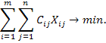

где C_{ij} – транспортные расходы по доставке одной тонны груза от i-го поставщика j-му потребителю, руб./т.; X_{ij} – количество продукции, поставляемой от i-го поставщика j-му потребителю, т.
Достижение минимального значения целевой функции происходит при определенных условиях (ограничениях). Первое из них состоит в том, что по оптимальному варианту от каждого поставщика планировалось то количество продукции, которым он располагает

.

Второе заключается в том, что по оптимальному плану количество продукции каждому потребителю должно соответствовать его потребности

.

Наконец, в модели указывается условие не отрицательности переменных

После построения модели решается задача прикрепления поставщиков потребителям. Расчеты могут выполняться методом потенциалов (табл. 21). В этой таблице кроме ресурсов поставщиков, потребностей потребителей и транспортных расходов, имеются столбец и строка для записи потенциалов U_{i} и V_{j}, которые дают возможность определить оптимальность плана закрепления поставщиков за потребителями. В правом верхнем углу ячеек указана стоимость доставки продукции (руб/т).
Этап 1. Составление исходного плана. Для составления исходного плана воспользуемся приемом, который называется «метод северо-западного угла». Согласно этому методу заполнение таблицы следует начинать с левого верхнего квадрата и с позиции этого квадрата сравнить ресурсы первого поставщика (15 т) и потребности первого потребителя (6 т), выбрать меньшее из них и записать в данный квадрат, которые теперь называется «загруженным» (табл. 22). Это означает, что потребности первого потребителя удовлетворены. Затем необходимо подвинуться вправо и сравнить оставшиеся у первого поставщика ресурсы (15 – 6 = 9) и потребность второго потребителя (16), записав меньшую цифру в ячейку первой строки второго столбца, передвинуться вниз, т.к. ресурсы первого поставщика закончились, а потребность второго потребителя еще не удовлетворена. Так, двигаясь шаг за шагом, получаем исходный план.
Таблица 21
Исходные данные
Потребители |  | М1 |  | М2 |  | М3 |  | М4 |  | М5 |  | Ресурсы поставщиков A_{i}, т
Поставщик | V_{j}  U_{i} | V₁ |  | V₂ |  | V₃ |  | V₄ |  | V₅ |  | Ресурсы поставщиков A_{i}, т
C1 | U₁ | X₁₁ | 1200 | X₁₂ | 1300 | X₁₃ | 1700 | X₁₄ | 2500 | X₁₅ | 2900 | 15
C2 | U₂ | X₂₁ | 1500 | X₂₂ | 1600 | X₂₃ | 500 | X₂₄ | 2000 | X₂₅ | 2800 | 6
C3 | U₃ | X₃₁ | 800 | X₃₂ | 900 | X₃₃ | 850 | X₃₄ | 1200 | X₃₅ | 2900 | 9
C4 | U₄ | X₄₁ | 1900 | X₄₂ | 1500 | X₄₃ | 1300 | X₄₄ | 1700 | X₄₅ | 2900 | 18
C5 | U₅ | X₅₁ | 700 | X₅₂ | 1300 | X₅₃ | 1800 | X₅₄ | 2100 | X₅₅ | 2200 | 9
Потребность B_{j}, т |  | 6 |  | 16 |  | 10 |  | 17 |  | 8 |  | 57

Таблица 22
Исходный план прикрепления потребителей к поставщикам
Потребители |  | М1 |  | М2 |  | М3 |  | М4 |  | М5 |  | Ресурсы поставщиков A_{i}, т
Поставщик | V_{j}  U_{i} |  |  |  |  |  |  |  |  |  |  | Ресурсы поставщиков A_{i}, т
C1 |  | 6 | 1200 | 9 | 1300 |  | 1700 |  | 2500 |  | 2900 | 15
C2 |  |  | 1500 | 6 | 1600 |  | 500 |  | 2000 |  | 2800 | 6
C3 |  |  | 800 | 1 | 900 | 8 | 850 |  | 1200 |  | 2900 | 9
C4 |  |  | 1900 |  | 1500 | 2 | 1300 | 16 | 1700 |  | 2900 | 18
C5 |  |  | 700 |  | 1300 |  | 1800 | 1 | 2100 | 8 | 2200 | 9
Потребность B_{j}, т |  | 6 |  | 16 |  | 10 |  | 17 |  | 8 |  | 57

Этап 2. Проверка исходного плана. Необходимо проверить исходный план на соответствие следующим условиям:
Число «загруженных» клеток в таблице должно быть на единицу меньше суммы чисел поставщиков и потребителей, в рассматриваемом примере 9 (5 + 5 – 1), т.е. условие соблюдено.
Не должно быть ни одного занятого квадрата, который оказался бы единственным в строке и столбце таблицы, т.е. условие соблюдено.

Этап 3. Проверка на оптимальность. Для осуществления проверки исходного плана на оптимальность необходимо рассчитать потенциалы U_{i} и V_{j}. Эти потенциалы определяются только для «загруженных» ячеек. Сумма индексов U_{i} и V_{j} должна быть равна транспортным издержкам соответствующих ячеек. В этом примере U₁ + V₁ = 1200; U₁ + V₂ = 1300; U₂ + V₂ = 1600; U₃ + V₂ = 900; U₃ + V₃ = 850; U₄ + V₃ = 1300; U₄ + V₄ = 1700; U₅ + V₄ = 2100; U₅ + V₅ = 2200.

Индексы определяем следующим образом:
- принимаем U₁ = 0 (так всегда);
- из первого уравнения получаем V₁ = 1200 – 0 = 1200;
- из второго уравнения получаем V₂ = 1300 – 0 = 1300;
- точно также, решая все уравнения, определяем потенциалы для всех потребителей и поставщиков (табл. 23).

Далее для «незагруженных» ячеек рассчитывается (в табл. 23 рассчитанные значения представлены курсивом).
Полученные значения , как правило, отличаются от значений C_{ij} (транспортные расходы). Если во всех «незагруженных» ячейках соблюдается неравенство 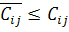, то план считается оптимальным. В рассматриваемом примере есть ячейки, в которых это неравенство не соблюдается, а значит, план не является оптимальным.

Таблица 23
Исходный план прикрепления потребителей к поставщикам с рассчитанными значениями потенциалов
Потребители |  | М1 |  | М2 |  | М3 |  | М4 |  | М5 |  | Ресурсы поставщиков A_{i}, т
Поставщик | V_{j}  U_{i} | 1200 |  | 1300 |  | 1250 |  | 1650 |  | 1750 |  | Ресурсы поставщиков A_{i}, т
C1 | 0 | 6 | 1200 | 9 | 1300 | 1250 | 1700 | 1650 | 2500 | 1750 | 2900 | 15
C2 | 300 | 1500 | 1500 | 6 | 1600 | 1550 | 500 | 1950 | 2000 | 2050 | 2800 | 6
C3 | - 400 | 800 | 800 | 1 | 900 | 8 | 850 | 1250 | 1200 | 1350 | 2900 | 9
C4 | 50 | 1250 | 1900 | 1350 | 1500 | 2 | 1300 | 16 | 1700 | 1700 | 2900 | 18
C5 | 450 | 1650 | 700 | 1750 | 1300 | 1700 | 1800 | 1 | 2100 | 8 | 2200 | 9
Потребность B_{j}, т |  | 6 |  | 16 |  | 10 |  | 17 |  | 8 |  | 57

Этап 4. Улучшение исходного плана. Это происходит путем перемещения поставки в «незагруженную» ячейку, в которой 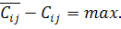 В нашем примере это квадрат С2-М3 (1550 – 500 = 1050). В случае если разность окажется одинаковой для нескольких ячеек, следует выбрать любую ячейку произвольно.
Итак, в рассматриваемом примере поставка должна быть перемещена в квадрат С2-М3. Перемещения производятся в определенном порядке с тем, чтобы не были нарушены условия, выраженные в приведенных выше уравнениях. Для этого образуем связку, т.е. замкнутую ломаную линию, состоящую из вертикальных и горизонтальных отрезков, таким образом, чтобы одной из вершин образованного многоугольника был квадрат, куда производится перемещение, а остальные вершины находились в «загруженных ячейках». В табл. 2 представлен такой многоугольник.
После образования связи свободному квадрату и связанным с ним «загруженным» ячейкам присваиваются поочередно знаки « + » и « – », начиная со свободного квадрата.

Таблица 24
Перемещение поставки в квадрат С2-М3
Потребители |  | М1 |  | М2 |  | М3 |  | М4 |  | М5 |  | Ресурсы поставщиков A_{i}, т
Поставщик | V_{j}  U_{i} | 1200 |  | 1300 |  | 1250 |  | 1650 |  | 1750 |  | Ресурсы поставщиков A_{i}, т
C1 | 0 | 6 | 1200 | 9 | 1300 | 1250 | 1700 | 1650 | 2500 | 1750 | 2900 | 15
C2 | 300 | 1500 | 1500 | 6 | 1600 | 1550 | 500 | 1950 | 2000 | 2050 | 2800 | 6
C3 | - 400 | 800 | 800 | 1 | 900 | 8 | 850 | 1250 | 1200 | 1350 | 2900 | 9
C4 | 50 | 1250 | 1900 | 1350 | 1500 | 2 | 1300 | 16 | 1700 | 1700 | 2900 | 18
C5 | 450 | 1650 | 700 | 1750 | 1300 | 1700 | 1800 | 1 | 2100 | 8 | 2200 | 9
Потребность B_{j}, т |  | 6 |  | 16 |  | 10 |  | 17 |  | 8 |  | 57

Среди тех квадратов, которые отмечены знаком « – », выбираем наименьший объем поставки (6 т.). Именно этот объем подлежит перемещению из квадратов со знаком « – » в квадраты со знаком « + ». В результате получен новый план (табл. 25).
Таблица 25
Скорректированный план прикрепления потребителей к поставщикам
Потребители |  | М1 |  | М2 |  | М3 |  | М4 |  | М5 |  | Ресурсы поставщиков, A_{i}, т
Поставщик | V_{j}  U_{i} |  |  |  |  |  |  |  |  |  |  | Ресурсы поставщиков, A_{i}, т
C1 |  | 6 | 1200 | 9 | 1300 |  | 1700 |  | 2500 |  | 2900 | 15
C2 |  |  | 1500 |  | 1600 | 6 | 500 |  | 2000 |  | 2800 | 6
C3 |  |  | 800 | 7 | 900 | 2 | 850 |  | 1200 |  | 2900 | 9
C4 |  |  | 1900 |  | 1500 | 2 | 1300 | 16 | 1700 |  | 2900 | 18
C5 |  |  | 700 |  | 1300 |  | 1800 | 1 | 2100 | 8 | 2200 | 9
Потребность B_{j}, т |  | 6 |  | 16 |  | 10 |  | 17 |  | 8 |  | 57
Повторяем описанные выше шаги. Результат представлен в табл. 26
Таблица 26
План прикрепления потребителей к поставщикам с рассчитанными значениями потенциалов
Потребители |  | М1 |  | М2 |  | М3 |  | М4 |  | М5 |  | Ресурсы поставщиков A_{i}, т
Поставщик | V_{j}  U_{i} | 1200 |  | 1300 |  | 1250 |  | 1200 |  | 1300 |  | Ресурсы поставщиков A_{i}, т
C1 | 0 | 6 | 1200 | 9 | 1300 | 1250 | 1700 | 1200 | 2500 | 1300 | 2900 | 15
C2 | - 750 | 450 | 1500 | 550 | 1600 | 6 | 500 | 450 | 2000 | 550 | 2800 | 6
C3 | - 400 | 800 | 800 | 7 | 900 | 2 | 850 | 800 | 1200 | 900 | 2900 | 9
C4 | 50 | 1250 | 1900 | 1350 | 1500 | 2 | 1300 | 16 | 1700 | 1350 | 2900 | 18
C5 | 900 | 2100 | 700 | 2200 | 1300 | 2250 | 1800 | 1 | 2100 | 8 | 2200 | 9
Потребность B_{j}, т |  | 6 |  | 16 |  | 10 |  | 17 |  | 8 |  | 57

Это решение также не является оптимальным, следовательно, необходимо его улучшить путем перенесения поставок в свободные ячейки (в ячейку С5-М1). Результат представлен в табл. 27
Таблица 27
Скорректированный исходный план прикрепления потребителей к поставщикам
Потребители |  | М1 |  | М2 |  | М3 |  | М4 |  | М5 |  | Ресурсы поставщиков A_{i}, т
Поставщик | V_{j}  U_{i} |  |  |  |  |  |  |  |  |  |  | Ресурсы поставщиков A_{i}, т
C1 |  | 5 | 1200 | 10 | 1300 |  | 1700 |  | 2500 |  | 2900 | 15
C2 |  |  | 1500 |  | 1600 | 6 | 500 |  | 2000 |  | 2800 | 6
C3 |  |  | 800 | 6 | 900 | 3 | 850 |  | 1200 |  | 2900 | 9
C4 |  |  | 1900 |  | 1500 | 1 | 1300 | 17 | 1700 |  | 2900 | 18
C5 |  | 1 | 700 |  | 1300 |  | 1800 |  | 2100 | 8 | 2200 | 9
Потребность B_{j}, т |  | 6 |  | 16 |  | 10 |  | 17 |  | 8 |  | 57

Проверим его на оптимальность (табл. 28).
Таблица 27
План прикрепления потребителей к поставщикам с рассчитанными значениями потенциалов
Потребители |  | М1 |  | М2 |  | М3 |  | М4 |  | М5 |  | Ресурсы поставщиков A_{i}, т
Поставщик | V_{j}  U_{i} | 1200 |  | 1300 |  | 1250 |  | 1650 |  | 2750 |  | Ресурсы поставщиков A_{i}, т
C1 | 0 | 5 | 1200 | 10 | 1300 | 1250 | 1700 | 1650 | 2500 | 2750 | 2900 | 15
C2 | -750 | 450 | 1500 | 550 | 1600 | 6 | 500 | 900 | 2000 | 2000 | 2800 | 6
C3 | - 400 | 800 | 800 | 6 | 900 | 3 | 850 | 1250 | 1200 | 2350 | 2900 | 9
C4 | 50 | 1250 | 1900 | 1350 | 1500 | 1 | 1300 | 17 | 1700 | 2800 | 2900 | 18
C5 | - 500 | 1 | 700 | 800 | 1300 | 750 | 1800 | 1150 | 2100 | 8 | 2200 | 9
Потребность B_{j}, т |  | 6 |  | 16 |  | 10 |  | 17 |  | 8 |  | 57

Полученное решение является оптимальным, так как для всех ячеек соблюдается неравенство .

